FUNDAÇÃO ESCOLA DE COMÉRCIO ÁLVARES PENTEADO

Entrega 1 - Inteligência Artificial e Aprendizado de Máquina

Estimador de preços UbaRun

Beatriz de Castilho Ferreira

Giulia Nogueira Lopes de Sá

Guilherme Alves de Oliveira

João Pedro Lima Paulo

Lara Marina de Oliveira

São Paulo

2025

**Sumário**

Descrição do problema 3

**Importação de Dados e criação de Matrizes 3**

**Operações Matriciais 4**

**Machine Learning e Matriz 5**

**Análise Extra 5**

# 

# 

# **Descrição do problema**

O objetivo é criar modelos de Machine Learning capazes de prever o preço estimado de corridas por aplicativo para as três categorias: UberX, Uber Confort e Uber Black. Também iremos utilizar dados de outros aplicativos de corrida ou transporte público para estimar a forma mais barata de chegar ao local desejado, gerando assim um estimador de vários serviços. Outra maneira é maximizar a acurácia das previsões por meio da escolha adequada de features, técnicas de dados e modelos.

* Acesse o Collab da Entrega pelo link: [ENTREGA1 - INTEIRA.ipynb](https://colab.research.google.com/drive/1sQ2mzSW0FLSSmoTAgRamme5wQsFHXuFk?usp=sharing)
* Acesse o segundo modelo de entrega pelo link: [ENTREGA1 - PARCIAL.ipynb](https://colab.research.google.com/drive/1paTJ4OcbjYdYyVWWtPQmbYlM-oETr2wT?usp=sharing)

# **Importação de Dados e criação de Matrizes**

1. Importamos as bibliotecas Pandas e Numpy para realizarmos tanto a leitura do arquivo quanto as operações matemáticas.

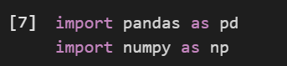

1. Para ler o arquivo, usamos a biblioteca Pandas.



1. Para montarmos as matrizes, utilizamos a coluna “Price” do nosso arquivo que possui 500.000 linhas de dados com os preços das corridas do Uber, dividimos ela pela metade e criamos duas matrizes.

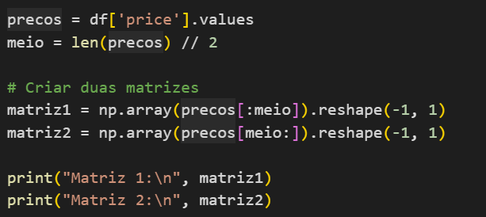

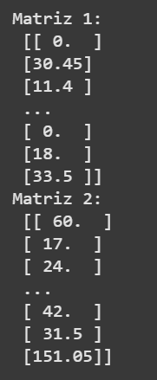

3.1 É necessário observar que por serem matrizes muito extensas o Collab as

representa da seguinte maneira: 3 primeiras linhas + reticências + 3 últimas linhas.

# **Operações Matriciais**

1. Agora com as duas matrizes prontas, realizamos as operações matemáticas

4.1 Soma:

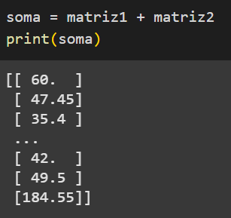

4.2 Multiplicação:

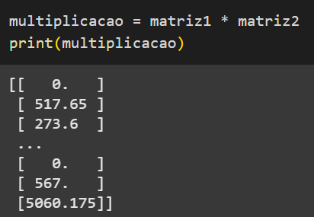

4.3 Transposição:

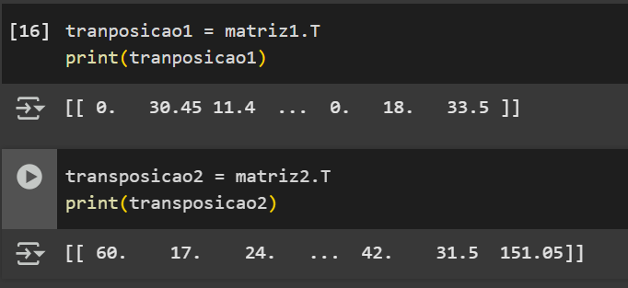

# **Machine Learning e Matriz**

1. Matriz no mundo da IA é extremamente importante para a área de Machine Learning, em diversas etapas do treinamento de máquina elas são utilizadas, especificamente em dados de entrada (features) e resultados (labels) que são frequentemente organizados dessa maneira.
2. Fundamentos matemáticos também ajudam na análise estatística dos dados, como calcular médias, desvios padrão, correlações, etc. Essas análises são essenciais para entender a distribuição dos dados e suas características antes de aplicar modelos de machine learning.

# **Análise Extra**

Junto com o arquivo enviado dos cálculos e operações matriciais, fizemos as operações matemáticas de matrizes utilizando apenas uma parte dos dados coletados para se ter uma melhor visualização de como se utiliza as bibliotecas e as matrizes na área de IA. Segue abaixo também os prints do código.

1. Importando as bibliotecas e criando matrizes de 25 dados cada:

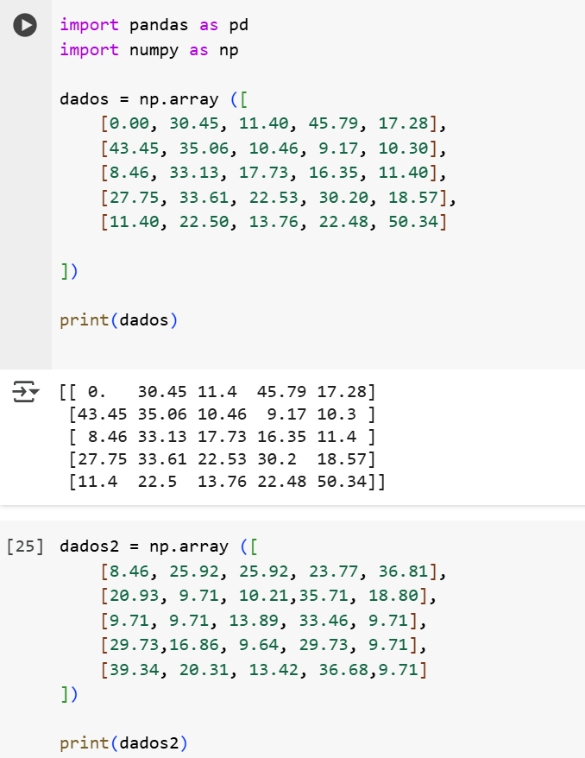

1. Realizando as operações matriciais:

2.1 Soma:

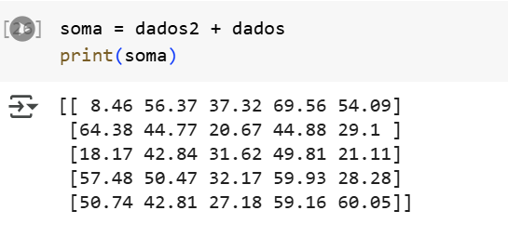

2.2 Multiplicação:

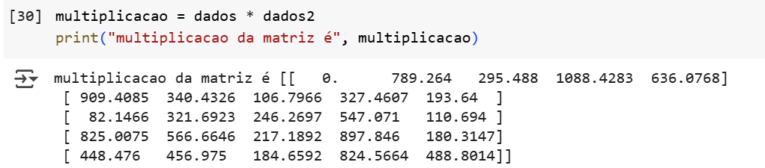

2.3 Transposição:



 